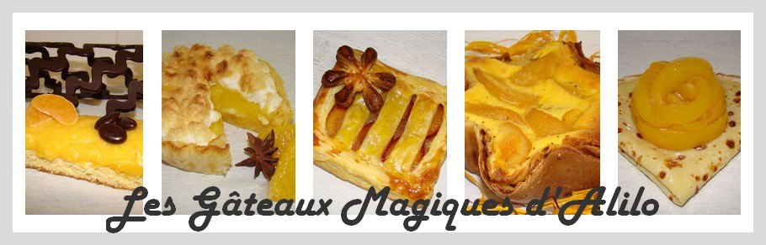
Gâteau Hello Kitty en Pâte d’Amande
Recette pour un moule de 18cm (moule à charlotte) :
- 3 oeufs
- 125g de farine
- 125g de sucre
- 1 sachet de levure chimique
- 1 CC d'arôme d'orange
- 4 CS de Nutella
- 1 pot de compote individuel pommes/pêches
- 1 rectangle et demi de pâte d'amande rose
- 1 window color Hello Kitty
Préparation :
Préparation à l'aide d'un robot ou au fouet électrique
Peser le sucre puis la farine et les placer dans des bols
Ajouter la levure à la farine
Montez les blancs en neige très fermes avec une pincée de sel
Ajouter le sucre et battez encore
Ajouter les 3 jaunes et baissez la vitesse
Puis tout de suite la farine en pluie fine
Arrêter et verser la préparation dans un moule
Cuire à four préchauffé à 180° pendant 30 min
Démouler la génoise et laisser refroidir
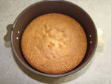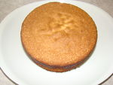
Couper la génoise en deux horizontalement
Garnir de Nutella
Etaler la compote sur toute la surface du gâteau
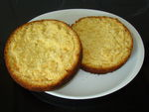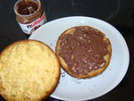
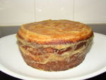
Prendre les sachets de pâte d'amande et former une grosse boule
Bien malaxer pendant au moins 5 min
Découper du papier sulfurisé de la grandeur de votre gâteau
Fariner à la maïzena le papier sulfurisé ainsi que la pâte d'amande
Déposer un autre papier sulfurisé dessus votre pâte pour ne pas qu'elle adhère au rouleau à pâtisserie
Etaler la pâte avec le rouleau jusqu'à la dimension souhaitée
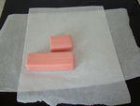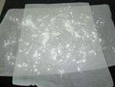
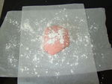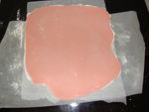
Soulever et poser délicatement sur la génoise
Découper le surplus tout autour
A l'aide d'un couteau, rentrer la pâte d'amande sous le gâteau
Bien lisser avec ses mains
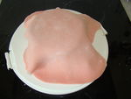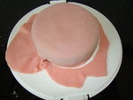
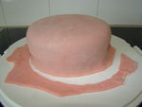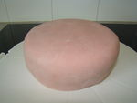
Décorer selon vos goûts, ici en perles de sucre de couleurs (achetées à Gifi, rayon mariage) et en pâte d'amande
